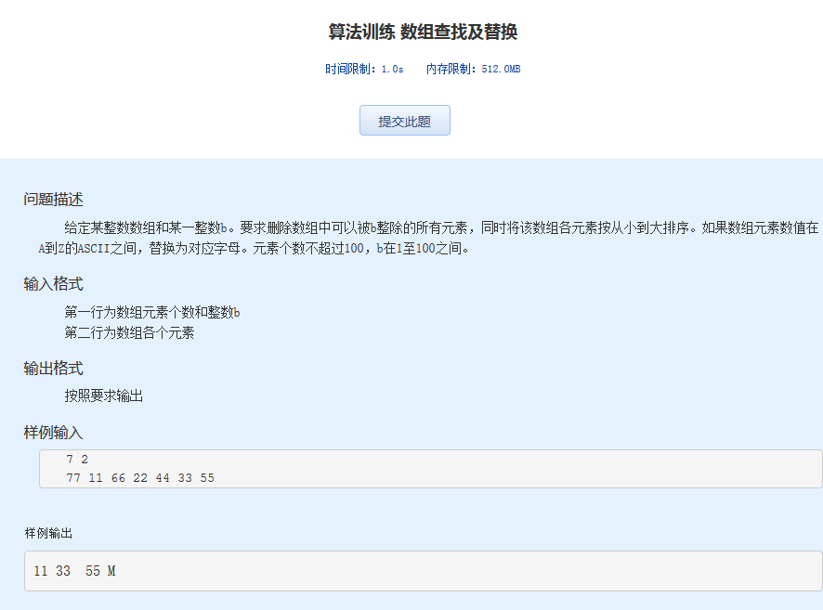算法训练 数组查找及替换

时间限制：1.0s   内存限制：512.0MB

问题描述

　　给定某整数数组和某一整数b。要求删除数组中可以被b整除的所有元素，同时将该数组各元素按从小到大排序。如果数组元素数值在A到Z的ASCII之间，替换为对应字母。元素个数不超过100，b在1至100之间。

输入格式

　　第一行为数组元素个数和整数b  
　　第二行为数组各个元素

输出格式

　　按照要求输出

样例输入

7 2

77 11 66 22 44 33 55

样例输出

11 33 55 M